國立政治大學院、系、所友會代表調查表
院、系、所友會名稱：
成立於民國 年，網址/FB：
代表姓名 |  | 性 別
會務職稱 | (例：會長、理事長)
現職情形 | 服務單位：  職 稱：
電子郵件
聯絡電話 | (公) 秘書/助理：  (家)  (手機)
聯絡地址 | □□□
- 為遵守個人資料保護法相關規定維護校友權益，敬請 貴單位與校友聯繫與更新資料時，協助告知本資料僅作為本校校友服務、校友聯繫等用途，如有相關疑義請聯繫秘書處第三組。

（紀念品預購請見下頁，如無需求，則免填）

龜茶 Good Day茶葉小禮盒預購
示意圖 | 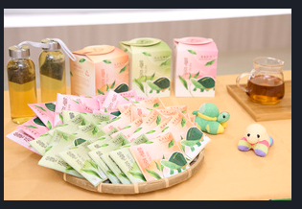
商品介紹 | 石碇永安社區結合食蛇龜、神龜島意象，設計友善耕作茶葉的「龜茶 Good Day」包裝，不僅傳遞保育食蛇龜之理念，也希望透過社區共有包裝凝結在地茶農向心力，銷售推廣石碇包種茶、東方美人茶與蜜香紅茶等特色好茶。  保存期限：2年
售價 | 350元（此為特惠價，不再享校內單位折扣）
預購品項  與數量 | □包種茶： 包  □東方美人茶： 包  □蜜香紅茶： 包
訂購單位資訊 | 單位名稱：  承辦人：  分機：  Email：
預定到貨日期 | 暫定6月上旬到貨。  貨到後將以email通知，請各單位至校友服務中心領取現貨與付款。

※聯絡方式
秘書處三組 林欣瑩小姐
分機：67751 傳真：2937-9611 Email：kuroba12@nccu.edu.tw

